Gráficos y Descripciones TP 2

*Gráfico Punto 7*

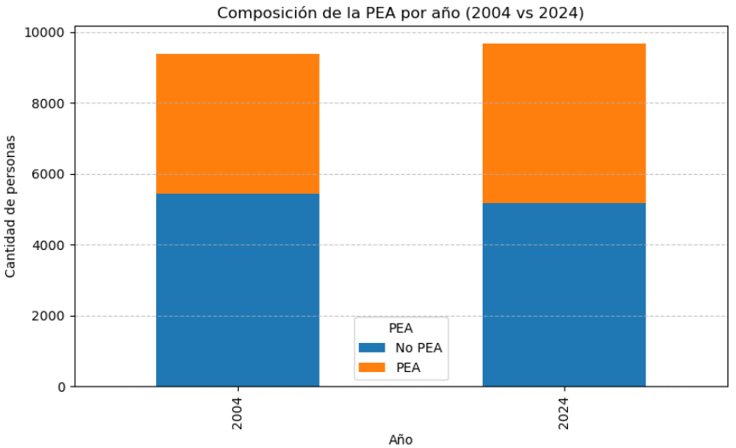

**Comentarios:**

El gráfico muestra la composición de la Población Económicamente Activa (PEA) en la región NOA para los años 2004 y 2024, utilizando los datos de la muestra de la Encuesta Permanente de Hogares (EPH).

En 2004, aproximadamente 4000 personas del total de 9400 casos en la muestra estaban económicamente activas, mientras que en 2024 ese número ronda las 4600 sobre un total cercano a los 9800 casos.

**Se observa una leve suba en la proporción de personas activas en 2024 respecto de 2004**.

*Nota: estas cifras corresponden únicamente a la muestra relevada por la EPH. No representan el total de la población del NOA, sino un subconjunto que puede ser expandido mediante el uso del factor de expansión 'PONDERA' si se desea una estimación poblacional.*

*Gráfico Punto 8*

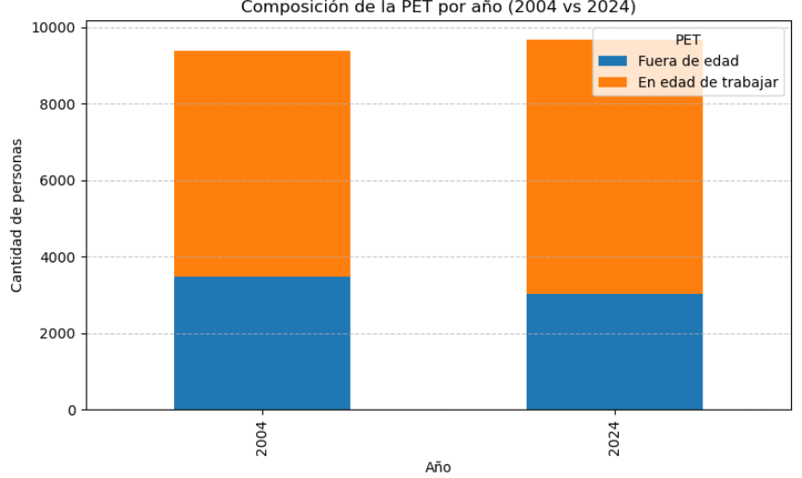

**Comentarios:**

El gráfico muestra la distribución de la Población en Edad de Trabajar (PET), es decir, aquellas personas que tienen entre 15 y 65 años inclusive, según la muestra de la EPH en la región NOA.

En 2004, aproximadamente 5900 personas se encontraban dentro de la PET sobre un total cercano a 9400, mientras que en 2024 ese número crece a cerca de 6600 sobre un total de 9800 casos.

**Se evidencia un leve aumento en la proporción de personas en edad laboral en 2024.**

*Comparamos visualmente la composición de la PET y la PEA por año*

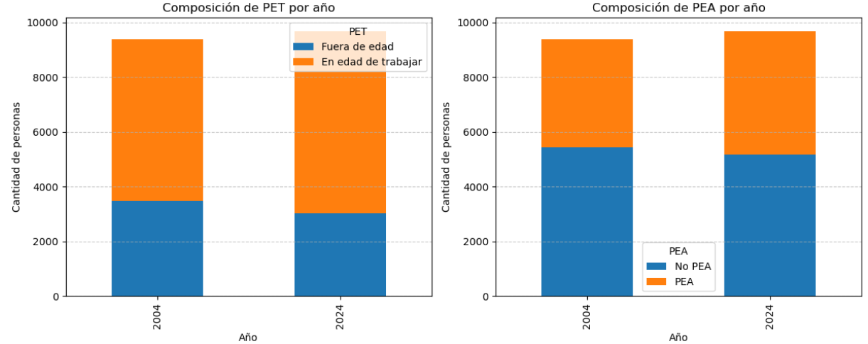

**Comentarios:**

**Del cruce entre los gráficos de la Población en Edad de Trabajar (PET) y la Población Económicamente Activa (PEA) se desprende que no todas las personas en edad de trabajar forman parte de la PEA**.

En ambos años analizados (2004 y 2024), la cantidad de personas dentro de la PET es mayor que la cantidad de personas en la PEA, lo que indica que existe una porción de la población en edad laboral que no participa activamente del mercado de trabajo.

Este grupo puede incluir a personas que estudian, se dedican a tareas domésticas, están jubiladas anticipadamente, tienen problemas de salud, o no están buscando empleo al momento de la encuesta.

***Conclusión Final***

El análisis realizado sobre la EPH para la región NOA comparando los años 2004 y 2024 permitió observar distintos aspectos de la situación laboral de la población desde una perspectiva multidimensional. Se trabajó con las variables `PET` (Población en Edad de Trabajar), `PEA` (Población Económicamente Activa) y `desocupado`, y se observaron los siguientes puntos clave:

* La proporción de personas en edad de trabajar (PET) aumentó en 2024 respecto a 2004.
* La cantidad de personas desocupadas se redujo, pasando de 597 en 2004 a 256 en 2024.
* La tasa de ocupación dentro de la PEA también mejoró: en 2004 era del 84.82%, mientras que en 2024 alcanzó el 94.34%.

Además, se observaron diferencias relevantes al desagregar los datos por otras variables:

* Por nivel educativo: en 2024 disminuyeron los porcentajes de desocupación en casi todos los niveles educativos, especialmente en los intermedios (niveles 3 a 5).
* Por edad (agrupada de a 10 años): en 2004, los grupos de 20 a 39 años concentraban los mayores niveles de desocupación.

En 2024, los porcentajes bajaron considerablemente en todos los rangos, sobre todo en edades intermedias.

* Por sexo (CH04): tanto varones como mujeres presentaron una disminución de la desocupación en 2024 respecto de 2004.
* En 2004, el porcentaje de desocupación fue de 6.59% en varones y 6.15% en mujeres.
* En 2024, bajaron a 3.14% y 2.19%, respectivamente.

*Nota*: *Nunca hay que dejar de tener en cuenta que este conjunto de resultados muestra una mejora relativa en los indicadores laborales observados, al menos dentro del universo muestral de la EPH. Las observaciones realizadas se basan en microdatos sin expansión, por lo que no pueden ser extrapoladas a la totalidad de la población sin utilizar el factor `PONDERA`.*